Phần 1: Một số lệnh Docker Compose cơ bản
- docker compose version
- docker compose up
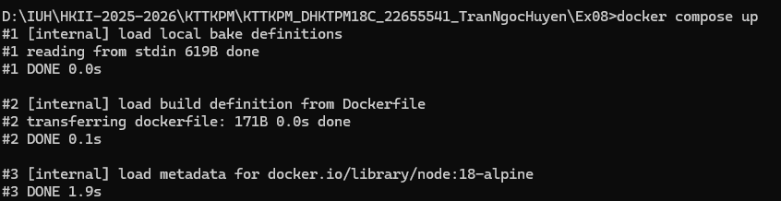
- docker compose up -d
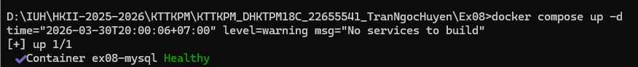
- docker compose ps
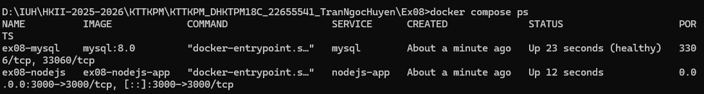
- docker compose down
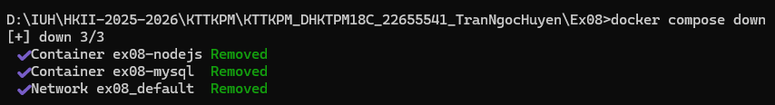
- docker compose restart
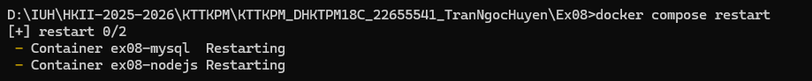
- docker compose logs -f
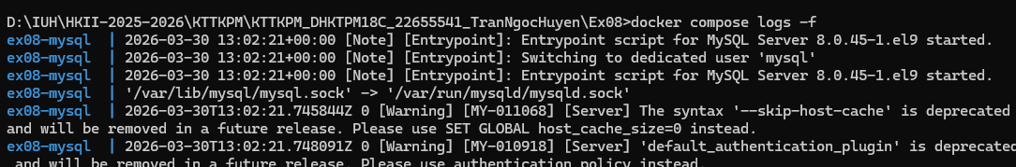
- docker compose build
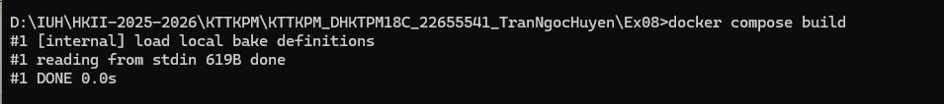
- docker compose exec <service_name> <command>
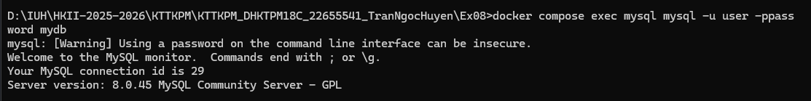
- docker compose down -v
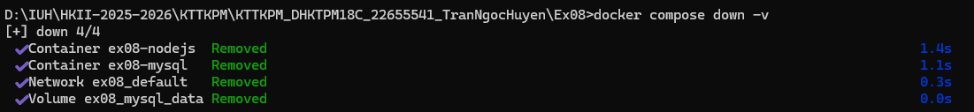
- docker compose run <service_name> <command>
- docker compose stop <service_name>
- docker compose rm <service_name>
- docker compose config
- docker compose up -d --build
Phần 2: Docker Compose file
Bài 1: Chạy một container đơn giản với Docker Compose
Yêu cầu:
Tạo một container chạy Nginx bằng Docker Compose.
Map cổng 8080 của máy host với cổng 80 của container.
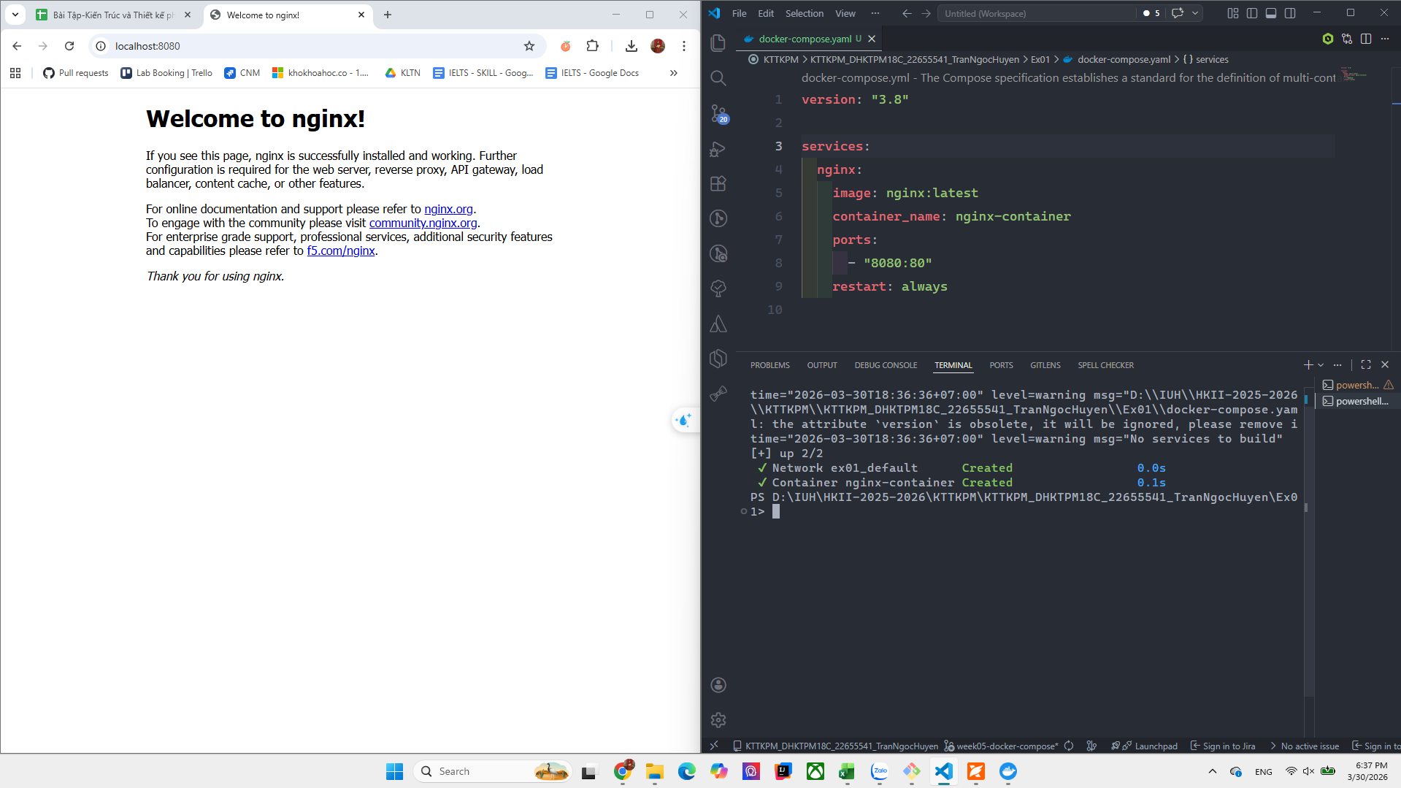
Bài 2: Chạy MySQL với Docker Compose
Yêu cầu:
Tạo một container chạy MySQL phiên bản 8.0.
Đặt username là user, password là password và database là mydb
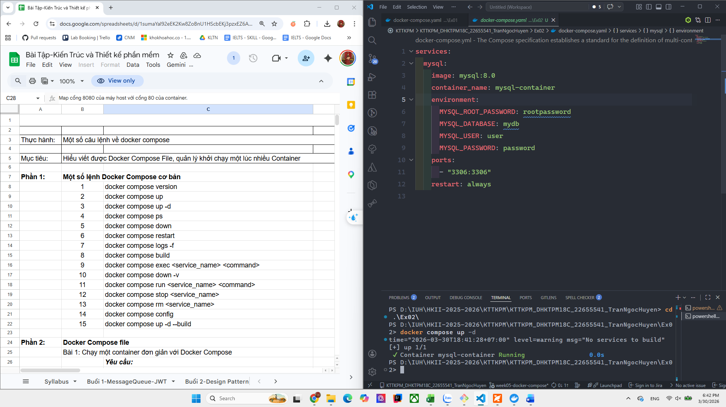
Bài 3: Kết nối MySQL với PHPMyAdmin
Yêu cầu:
Chạy MySQL và PHPMyAdmin với Docker Compose.
PHPMyAdmin chạy trên cổng 8081.
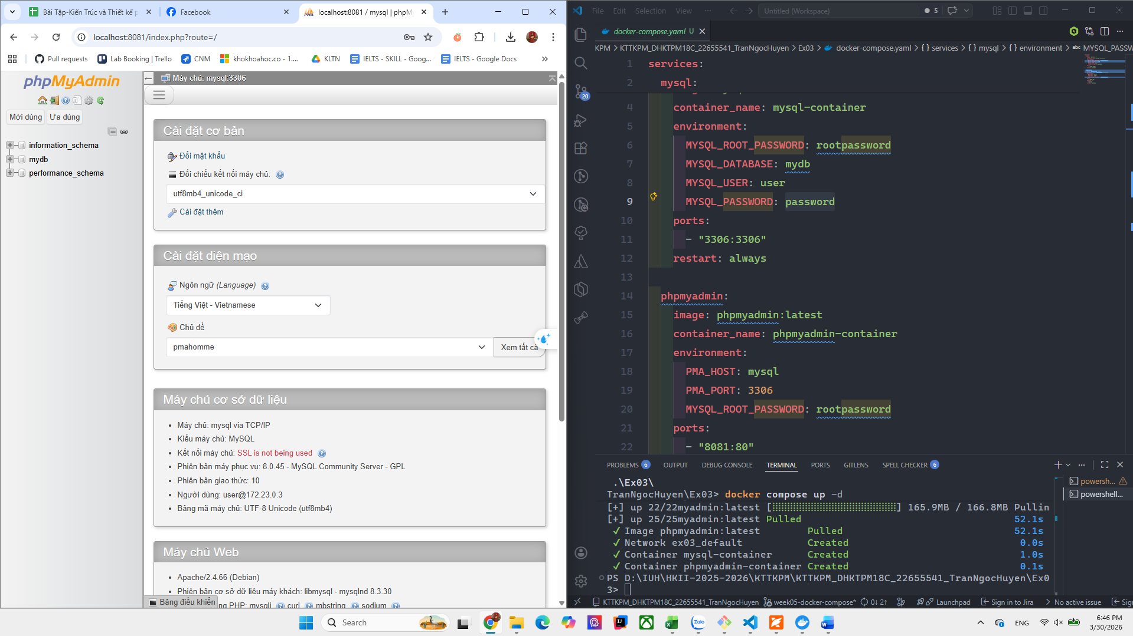
Bài 4: Chạy ứng dụng Node.js với Docker Compose
Yêu cầu:
Chạy một ứng dụng Node.js đơn giản với Express.
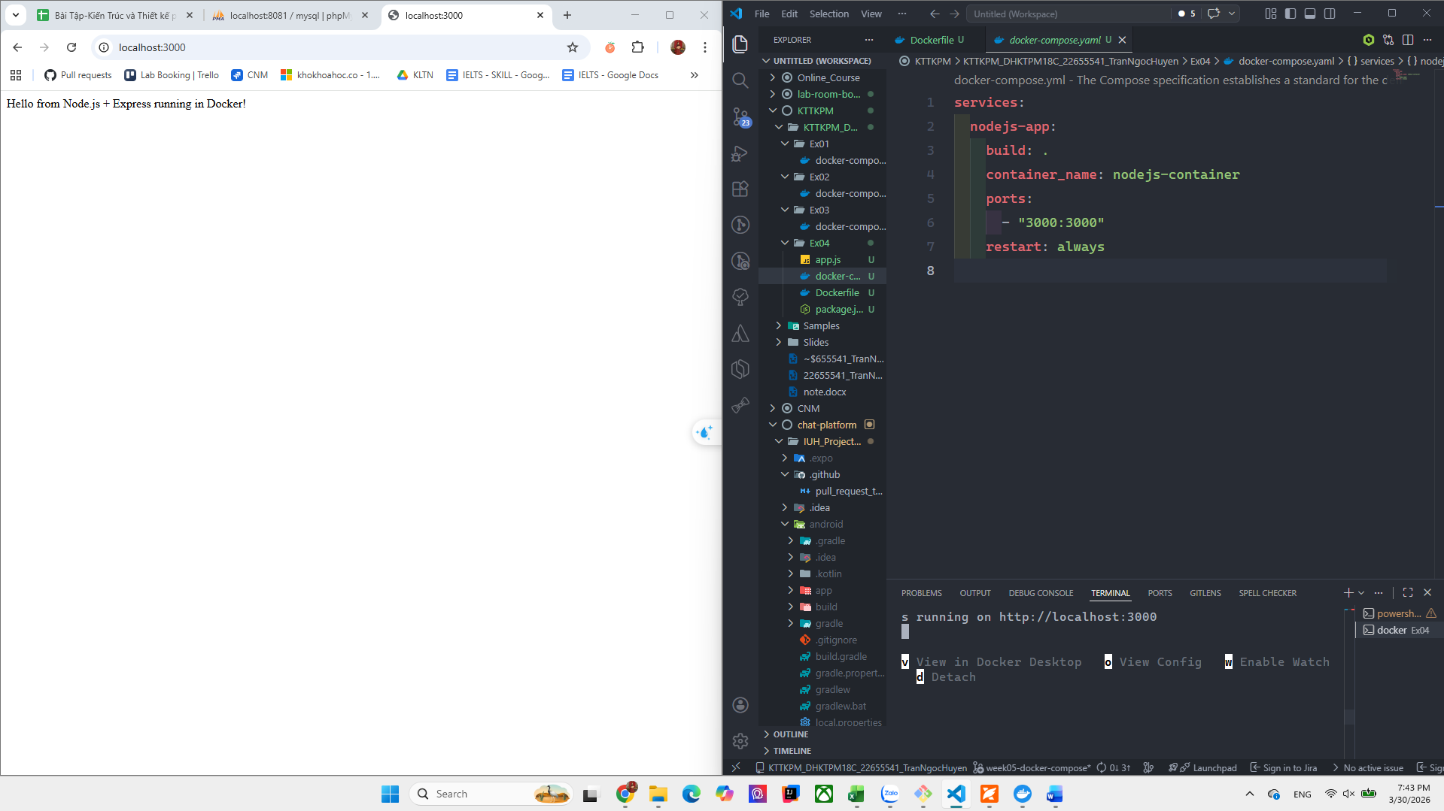
Bài 5: Chạy Redis với Docker Compose
Yêu cầu:
Chạy một container Redis trên cổng 6379.
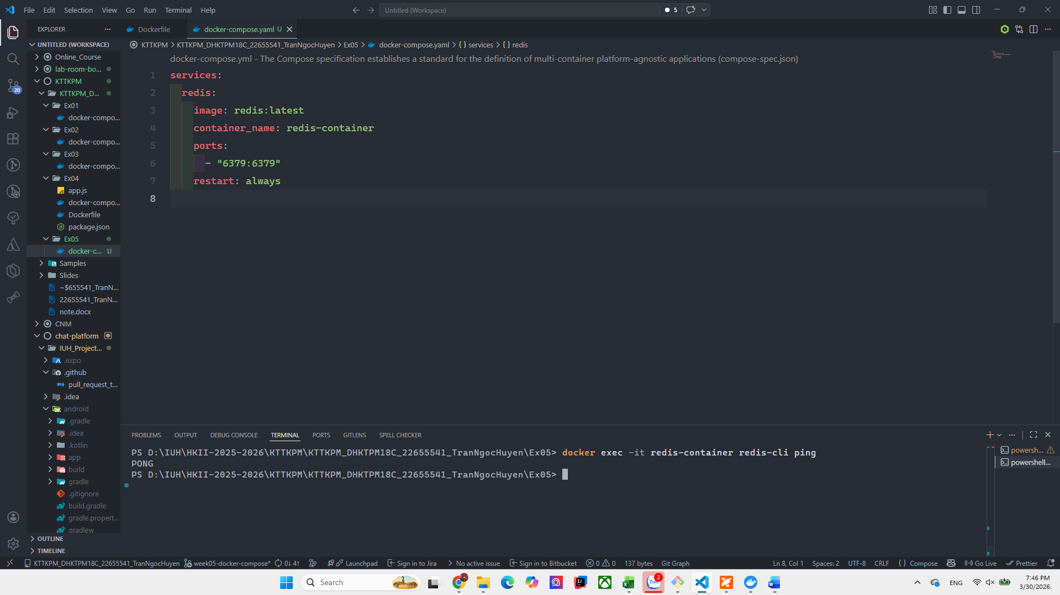
Bài 6: Chạy WordPress với MySQL
Yêu cầu:
Chạy WordPress với MySQL bằng Docker Compose.
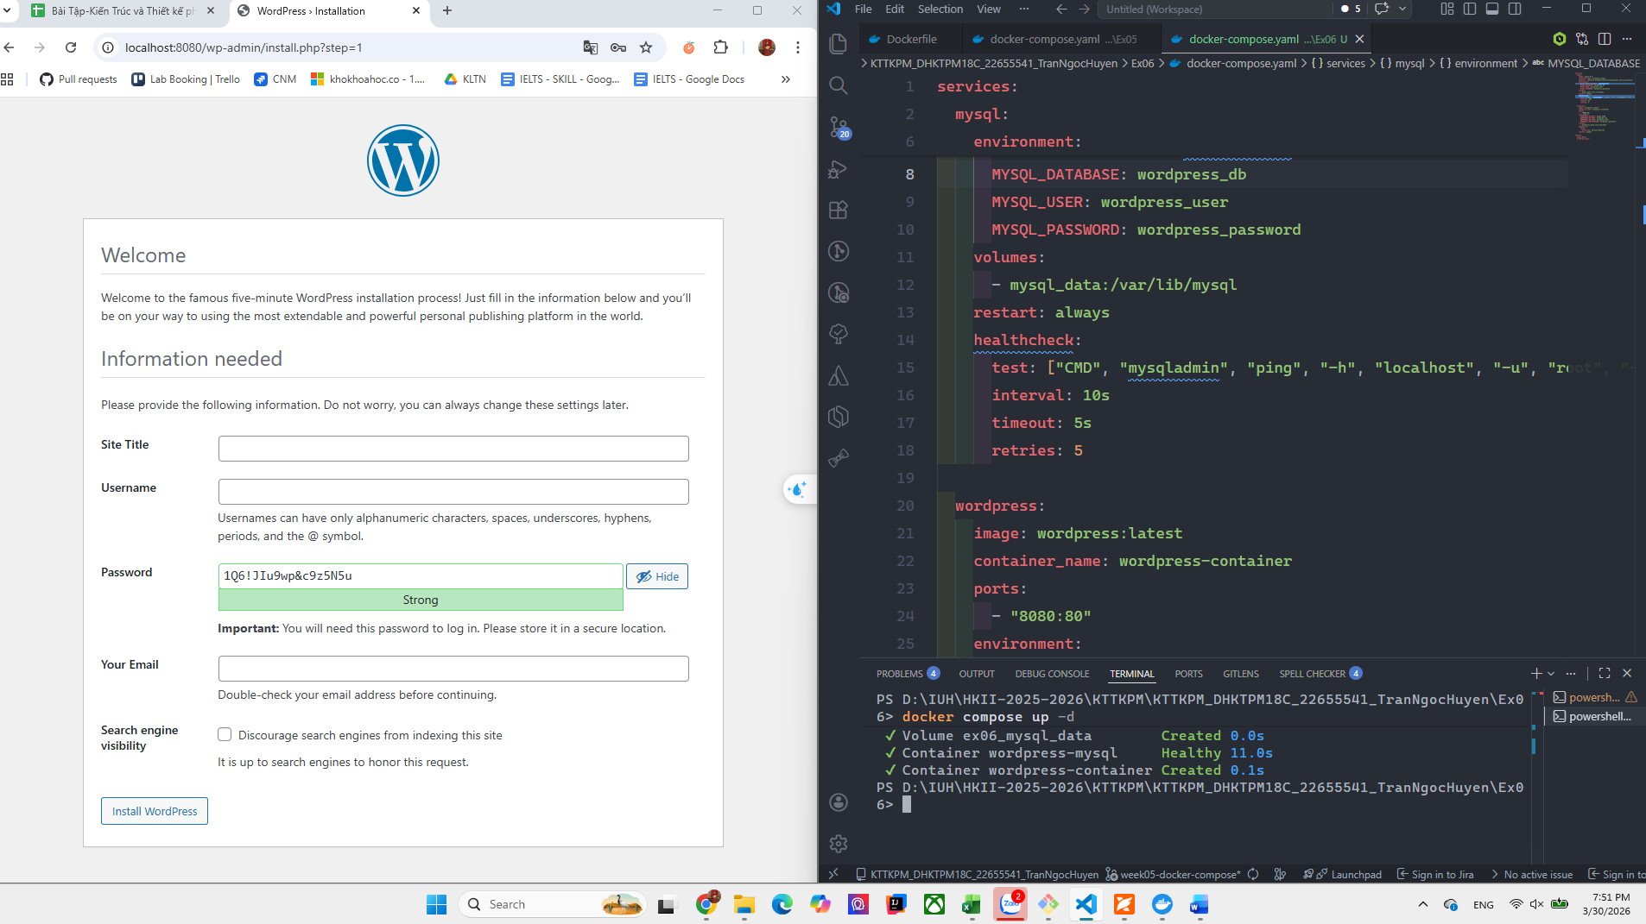
Bài 7: Chạy MongoDB với Docker Compose
Yêu cầu:
Chạy MongoDB và Mongo Express để quản lý.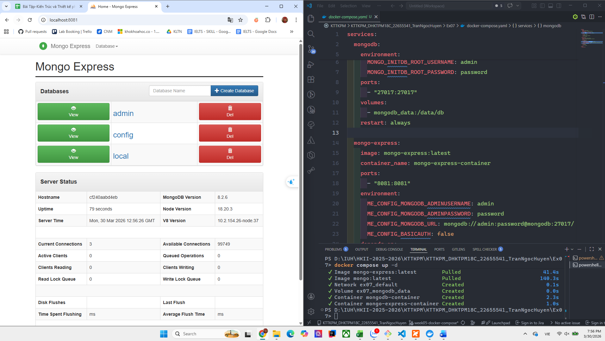
Bài 8: Kết nối nhiều dịch vụ với Docker Compose
Yêu cầu:
Chạy Node.js kết nối với MySQL.

